修改world型排版的通用方法：

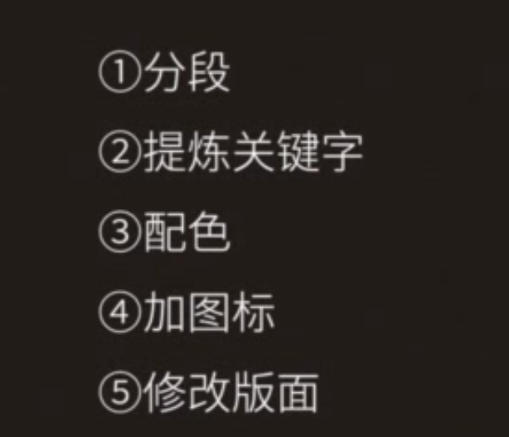

抽象配图可具体到具象事物上：

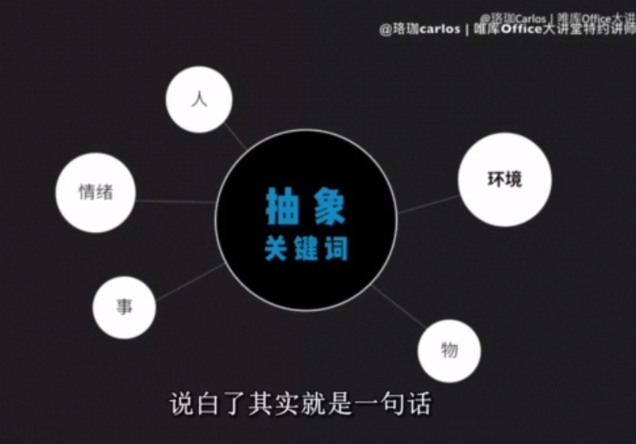

颜色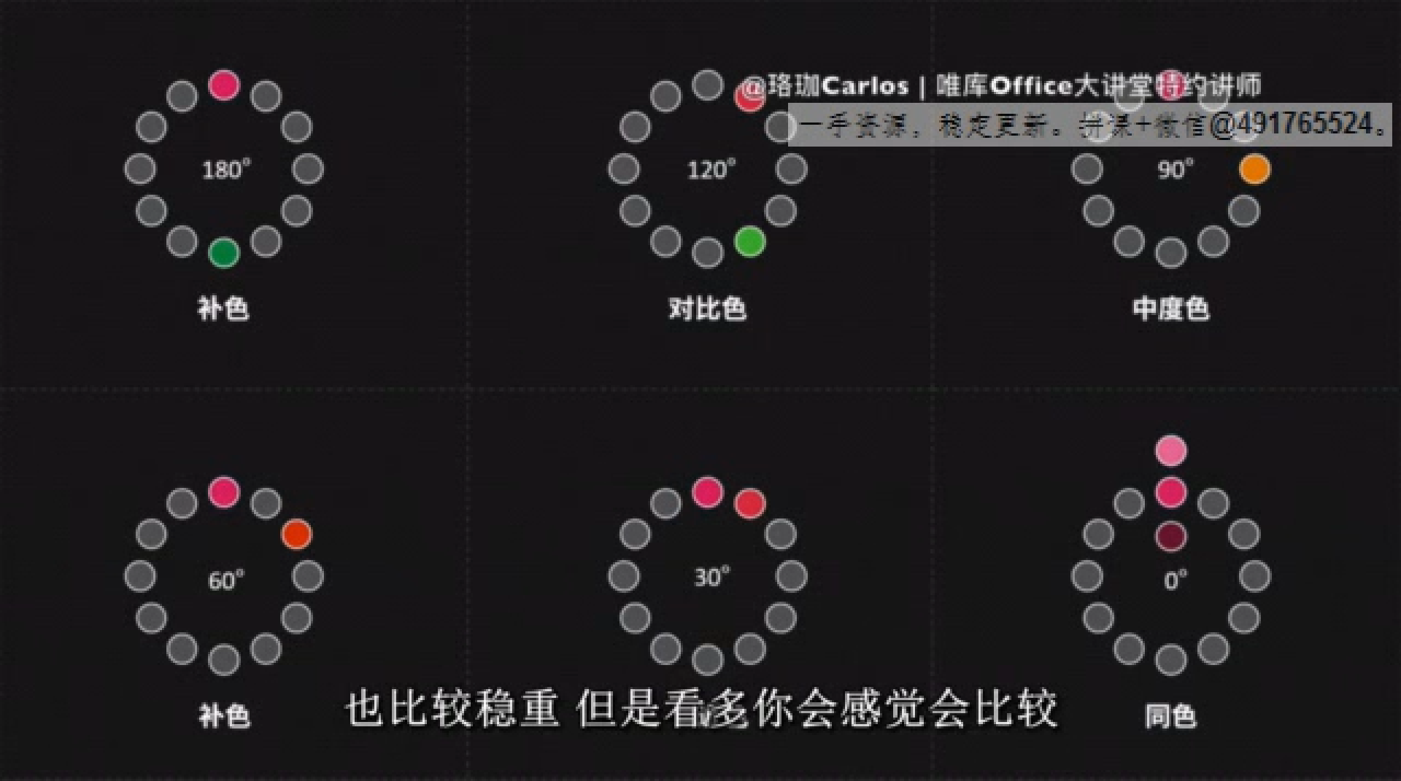

第一个为 互补色 数值越大，对比越明显，刺眼

反之越温柔模糊